МБОУ Бобровская СОШ №2

Социальный проект
«Создание мемориальной доски лётчику, фронтовому поэту, уроженцу города Боброва Рыжкову Владимиру Прокофьевичу»

Автор проекта Синюкова Ольга Викторовна ,
учащаяся 10 класса
МБОУ Бобровская СОШ №2

Руководитель проекта Яковлева Валентина Ивановна,
учитель МБОУ Бобровская СОШ №2

Бобров, 2020 год
Содержание.
Аннотация к проекту………………………………………………………………...3
Актуальность и важность проекта………………………………………………….4
Целевая аудитория…………………………………………………………………...5
Цель проекта……………………………………………………………………........5
Задачи проекта……………………………………………………………………….5
Планируемые результаты проекта…………………………………………….........5
Сбор и анализ информации по избранной проблеме………………………...........7
Программа действий проведения проекта……………………………………........9
Реализация проекта…………………………………………………………...........10
Проект реализован………………………………………………………………….13
Приложение 1……………………………………………………………………….14
Приложение 2………………………………………………………………….........19
Приложение 3……………………………………………………………………….22
Приложение 4……………………………………………………………………….23
Приложение 5……………………………………………………………………….24
Приложение 6…………………………………………………………………….....25
Приложение 7……………………………………………………………………….29
Литература…………………………………………………………………………..35

Аннотация к проекту
История нашего отечества богата героическими, талантливыми людьми, которые доказывали свою любовь и верность Родине, своему народу в годы войны и мирное время. Таким человеком был наш земляк, лётчик, фронтовой поэт – Рыжков Владимир Прокофьевич.
Работа данного проекта направлена на формирование нравственных качеств учащихся, на воспитание интереса к истории родного края.
В результате проекта была увековечена память нашего земляка.
Владимир Прокофьевич с первых дней войны защищал Родину от фашистских захватчиков и воодушевлял однополчан своими поэтическими произведениями.
В ходе проектной работы по созданию, изготовлению и открытию мемориальной доски был проведён классный час, посвящённый жизни и творчеству поэта, состоялась встреча с его близкими и друзьями, творческий вечер к 100-летию со дня рождения Рыжкова Владимира Прокофьевича в ВОУК. Проект имеет спонсора, взявшего на себя изготовление памятной доски.

Социальный проект
«Создание мемориальной доски лётчику, фронтовому поэту, уроженцу г. Боброва, Рыжкову Владимиру Прокофьевичу»
АВТОР ПРОЕКТА Синюкова Ольга Викторовна, ученица 10 класса
РУКОВОДИТЕЛЬ ПРОЕКТА Яковлева Валентина Ивановна, учитель МБОУ Бобровская СОШ № 2.
  - АКТУАЛЬНОСТЬ И ВАЖНОСТЬ ПРОЕКТА
История СССР неоднократно была овеяна славой сынов своего отечества. На протяжении многих веков тянущихся к нашему времени из глубин времён, память донесла до нас имена тех, кто своим бесстрашием, мужеством и беспредельной любовью к своей Отчизне доказал не словом, а делом свою любовь и верность Родине и её народу. Победа в Великой Отечественной войне - подвиг и слава нашего народа. Как бы ни менялись за последние годы оценки и даже факты нашей истории, 9 мая - День Победы - остается неизменным. Вечная слава победителям! Увы, все меньше и меньше с каждым днем остаётся живых непосредственных участников Великой Отечественной. И уже не столько из рассказов очевидцев и участников, а все больше из фильмов, книг, учебников, исторических трудов знают о войне те, кто родился после Победы. Поэтому нет задачи более благородной, чем донести до новых поколений правду о минувшей войне. Наша школа уже в течение многих лет занимается проектом «Память храня». Одним из направлений является поисковая деятельность и восстановление памяти о погибших героях нашего города в виде размещения мемориальной доски на местах их проживания.
В этом году был реализован социальный проект «Создание мемориальной доски лётчику, фронтовому поэту города Боброва Рыжкову Владимиру Прокофьевичу». Проект направлен на формирование нравственных качеств у подростков и молодежи, приобщению к изучению истории родного края.
Актуальность проекта «Создание мемориальной доски лётчику, фронтовому поэту города Боброва Рыжкову Владимиру Прокофьевичу» заключается в соответствии идеи проекта требованиям современного общества и государственного заказа на воспитание социально активной и толерантной личности. Учащиеся должны играть активную роль в обществе и быть его полноправными участниками, самодостаточными и социально ориентированными, а так же образованными.
В процессе работы над проектом учащиеся приобретут социальный опыт, будут формироваться умения самостоятельно планировать и реализовать проект, нести ответственность за свои действия. Учащиеся получат навыки сотрудничества, как со сверстниками, так и взрослыми.
ЦЕЛЕВАЯ АУДИТОРИЯ:
Целевая группа, на которую направлен проект:
- ветераны и участники ВОВ;
- жители района;
- учащиеся школы;
- жители города.
ЦЕЛЬ ПРОЕКТА: открытие мемориальной доски ветерану ВО войны В.П.Рыжкову

ЗАДАЧИ ПРОЕКТА:
1. Узнать историю жизни ветерана ВОВ летчика-земляка В.П. Рыжкова.
2. Изучить архивные документы, предоставленные членами его семьи.
3. Увековечить память лётчика – земляка В.П. Рыжкова.
ПЛАНИРУЕМЫЕ РЕЗУЛЬТАТЫ ПРОЕКТА:
Личностные:
- получение школьниками социального опыта и самостоятельного общественного действия по реализации проекта;
- получение опыта нравственного поведения и общения;
- овладение навыками и умениями социальной деятельности.
Социальные:
- придание социальной значимости таким понятиям как национальная гордость, патриотизм, историческая память;
- повышение уровня социальной и образовательной активности учащихся через поисковую деятельность;
- увековечить память лётчику, фронтовому поэту в городе.
Возможные риски | Способы их преодоления
Отсутствие достаточного материала в местном архиве, недостаток материальных средств для создания доски. | Обращение к близким друзьям лётчика, поиск спонсора.
Ресурсы, необходимые для проекта | Источники и финансирования
- Архивные материалы | Школьная библиотека,  городской музей
- Компьютерное оборудование  для подготовки материала с записью воспоминаний, сканирование фотографий из районного и семейного архивов.  - Материальные средства для реализации памятной доски. | Имеются в общеобразовательной школе.  Найден спонсор.
4. Цифровой фотоаппарат. | Имеется в общеобразовательной школе
5. Создание эскиза мемориальной доски. | Создание силами учащихся.

ПРОДОЛЖИТЕЛЬНОСТЬ ПРОЕКТА: 3 месяца
2.2. СБОР И АНАЛИЗ ИНФОРМАЦИИ ПО ИЗБРАННОЙ ПРОБЛЕМЕ.
Биография лётчика, фронтового поэта.
Владимир Прокофьевич родился 13 октября 1917 года в семье учителя и фельдшера. Окончил Бобровскую среднюю школу. Обучаясь в школе, увлекался моделированием самолетов, даже попробовал совершить полет на сделанных крыльях... В это же время Владимир Прокофьевич пробует писать стихи и посещает литературный кружок под руководством Евгении Гавриловны Соловьевой. За год до войны заканчивает Ржевское летное училище. С первых дней Великой Отечественной Рыжков защищал подступы к Москве. Когда немцев погнали от Москвы, их 719 авиаполк был переброшен на Воронежский фронт. Рыжков - ночной штурман и полковой поэт.
Лишь только стемнеет,
И вплоть до рассвета,
Ночами, в туман и пургу,
Летят самолеты
Зеленого цвета
За Доном бомбить по врагу.
Базировался 719 авиаполк в с. Тишанка, Таловского района. Чтобы знали родители, где воюет их сын, он однажды сбросил букет цветов с запиской. Жители ул. Пролетарской принесли его родителям, которые жили на ул. Парижская Коммуна.
Владимир Прокофьевич закончил войну в Праге. После победы принялся за учебу и земную работу. Окончил Воронежский государственный университет, географический факультет. Все трудовые годы проработал в Бобровском культпросветучилище, ведя географию и физкультуру. Изучал сам и знакомил студентов с родным краем. Турпоходы, турпоходы, турпоходы. Самым дальним - пеший поход - был в станицу Вешенская к писателю М.А. Шолохову.
Умер в 1994 г.

Боевой и трудовой путь В.П.Рыжкова
      - В 1937 г. был принят курсантом в Мелитопольское военно-авиаучилище. Окончил училище в 1940 г.
- Был сослан лётчиком-наблюдателем в 99 скоростной бомбардировочный полк
- В июне 1941 г. - 65 отдельная авиаэскадрилья
- В августе 1941 г. штурман 502 штурмовой авиаполк авиаэскадрильи, Западный фронт
- В ноябре 1941 стрелок-бомбардир 289 ближне-бомбардировочный авиаполк, Юго-Западный фронт
- В марте 1942 г. стрелок-бомбардир 52 ближне–бомбардировочный авиаполк, Юго-Западный фронт
- В августе штурман самолета 719 авиаполк ночной бомбардировки 17 воздушной армии, Воронежский фронт
- В феврале 1943 г. штурман звена 719 авиаполк ночной бомбардировки 17 воздушной армии, Донской фронт
- В мае 1944 г. штурман звена 719 авиаполк ночной бомбардировки 17 воздушной армии, Украинский фронт
- В ноябре 1944 г. был на излечении по болезни в Харьковском военном госпитале № 5974
- В декабре 1944 г. в резерве ВВС Орловского Военного округа
- В апреле 1945 г. штурман отряда Липецкой авиашколы
- В июле 1945 г. лётчик-наблюдатель 364 истребительный авиаполк, Воронежский военный округ
- В сентябре 1945 г. на основании приказа Воронежского военного округа по ст. 43 п. «а» уволен в запас
Награды Рыжкова В.П.
- Орден «Красная звезда»
- Орден «Отечественная война» второй степени
- Медаль «За победу над Германией»
- Медаль «20 лет Победы в ВОВ»

Творчество.
Рыжков был склонен к литературному творчеству. Его воодушевляли героические дела однополчан, и он всю войну писал частушки, эпиграммы, стихи и даже поэмы. Они исполнялись участниками полковой художественной самодеятельности, печатались в газете полка "На боевой курс". Товарищи по оружию называли Рыжкова полковым поэтом. После войны боевой штурман и полковой поэт вернулся в родной город Бобров (ул.Парижской Коммуны, 96) Воронежской обл., окончил два вуза и трудился учителем.
3.3. Программа действий проведения проекта.
I. Подготовительный этап:
1. Сбор материала, анализ и систематизация семейных фото и документальных источников. Сбор биографических данных о жизни поэта.
2. Изучение нормативно-правовой базы.
3. Работа с материалами в районном архиве.
4. Беседа с близкими и друзьями поэта.
5. Проведение социологического опроса по данной теме в социальных сетях.
Ответственная:
Синюкова Ольга 10 класса
Сроки проведения: сентябрь-октябрь 2017года
II. Основной этап:
1. Сбор информации.
2. Поиски спонсора.
3. Создание эскизов мемориальной доски.
4. Оформление портфолио проекта.
5. Презентация проекта.

Ответственные:
Яковлева Валентина Ивановна учитель МБОУ Бобровская СОШ № 2.
Синюкова Ольга 10 класса МБОУ Бобровская СОШ №2.
Сроки проведения: сентябрь 2017 года
III. Заключительный этап:
1.Создание сценария митинга-открытия памятной доски.
2. Проведение митинга-открытия мемориальной доски.
Сроки выполнения: с 1 октября по 15 ноября 2017 года
Ответственные:
1. Яковлева Валентина Ивановна, учитель МБОУ Бобровская СОШ № 2.
2. Синюкова Ольга ученицы 10 класса МБОУ Бобровская СОШ №2.
3. Пономарева Римма Владимировна , заместитель директора по воспитательной работе МБОУ Бобровская СОШ №2.
4.4. Реализация проекта:
1. Нами была изучена нормативно-правовая база:
- Положение о социальном проектировании
- Положения о проведении конкурса социальных проектов в рамках Всероссийской акции «Я - Гражданин России»
- Программа военно-патриотического воспитания 2011- 2018 годы.
- Приложение к письму департамента от 23.10.2015 г. от 80-11/8555 «Проект Положения о проведении ХVI областного конкурса социальных проектов в рамках Всероссийской акции «Я - Гражданин России»
- Приказ директора школы об участии учащихся школы в ХVI областном конкурсе социальных проектов в рамках Всероссийской акции «Я - Гражданин России»
- Общешкольный план воспитательной работы МБОУ Бобровская СОШ № 2 на 2017-2018 учебный год по направлению «Воспитание гражданина и патриота России»
2. Произведён сбор, анализ и систематизация информации.
3. Проведение социологического опроса по данной теме в социальных сетях.
В социальной сети ВК в группе «Бобровская школа № 2» был проведён опрос по теме проекта, где приняли участие учащиеся школы, выпускники, учителя и родители.
На вопрос: «Как вы считаете, необходимо ли хранить память об известных людях своего края и увековечить её?», ответили «да»-94%; на вопрос: «Знаете ли вы, кто такой Рыжков Владимир Прокофьевич?», ответили «да»- 69%; на вопрос: «Целесообразно ли открытие мемориальной доски, которая увековечит память о фронтовом поэте, лётчике и земляке Владимире Прокофьевиче Рыжкове?», ответили «да»- 94 % (приложение 5).
4. Для разработки мемориальной доски были сделаны 3 эскиза:
1. Сам эскиз мемориальной доски (ученица 10 класса Синюкова Ольга и руководитель проекта Яковлева В.И)
2. Фотографии представлены из семейного архива (приложение 1).
3. Окончательный вид таблички (утверждён Советом старшеклассников).
5. Поиск спонсора и изготовление мемориальной доски.
После всех приготовлений и просмотренной информации мы приступили к поиску спонсора для реализации проекта. Им стал директор ИП «Ритуальные услуги» Борисов Борис Борисович, к которому мы обратились с письменной просьбой об оказании спонсорской помощи в реализации проекта. Он не остался равнодушным к нашему проекту. Сотрудники ИП «Ритуальные услуги» постарались в изготовлении доски. На ней расположен портрет В. Рыжкова, надпись «Памятная доска в честь 100-летия участника Великой Отечественной войны, штурмана 719 авиаполка, фронтового поэта Владимира Прокофьевича Рыжкова». Мемориальная доска получилась замечательная, она полностью соответствовала эскизу (приложение 2).
6. Разработка сценария митинга открытия мемориальной доски лётчику и фронтовому поэту города Боброва Рыжкову Владимиру Прокофьевичу.
После изготовления доски, оставалось назначить дату проведения митинга-открытия и разработать сценарий. Этим занимались учителя школы и автор проекта (приложение 7).
7. Проведение митинга, посвященного открытию мемориальной доски.
13 октября 2017 года был проведен митинг открытия мемориальной доски лётчику, фронтовому поэту города Боброва Рыжкову Владимиру Прокофьевичу (13 октября ему исполнилось бы 100 лет). Митинг проходил на улице Парижская Коммуна, возле дома поэта.
На митинг были приглашены ученики и учителя школы, студенты ВОУК, близкие друзья поэта, жена, дочь, сын, заместитель руководителя отдела образования Бобровского муниципального района Александр Тимофеевич Шахов, заместитель главы администрации городского поселения город Бобров Елена Александровна Трезинская, председатель совета ветеранов войны и труда Бобровского муниципального района Алексей Тимофеевич Зимовец, настоятель Покровского храма Отец Георгий.
Следующим этапом реализации проекта был вечер памяти «Наш земляк. Лётчик. Фронтовой поэт», проведенный совместно со студентами ВОУК в рамках сетевого взаимодействия (приложение 4).
8. Оценка эффективности проекта:
Оценка эффективности проекта «Создание мемориальной таблички в честь памяти лётчику, фронтовому поэту Рыжкову Владимиру Прокофьевичу» проводится на основе анализа соответствия результатов заявленным целям и задачам и вклада реализации проекта в социальный приоритет региона.
Близкие, друзья поэта, администрация города, учащиеся школы, студенты ВОУК выражают глубокую благодарность авторам проекта и спонсору Борисову Борису Борисовичу за помощь в установлении мемориальной доски.
После проведения митинга в районной газете «Звезда» вышла статья, подтверждающая реализацию нашего проекта (приложение 3).

Проект реализован!
Вывод: Надеюсь, наш проект не оставил вас равнодушными. Мы будем всегда гордиться своими земляками, такими, как Рыжков Владимир Прокофьевич, учиться у них смелости, упорству, трудолюбию, любви к Родине. Память об этих удивительных , честных, талантливых людях мы должны сохранить на всю свою жизнь и передать будущему поколению.

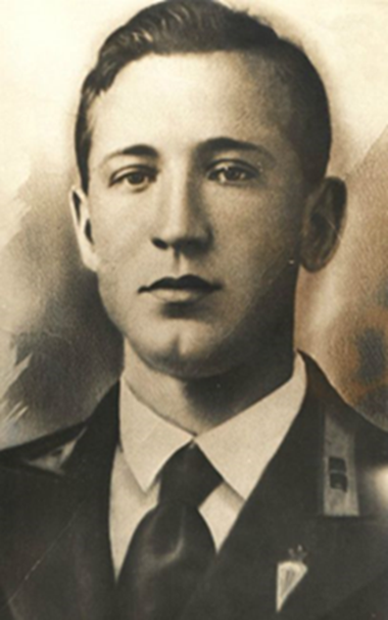
Приложение 1
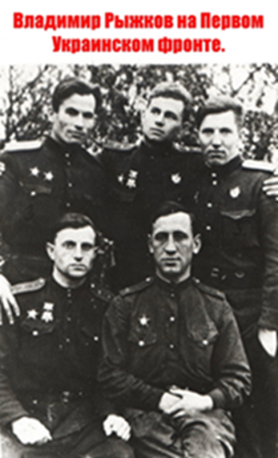
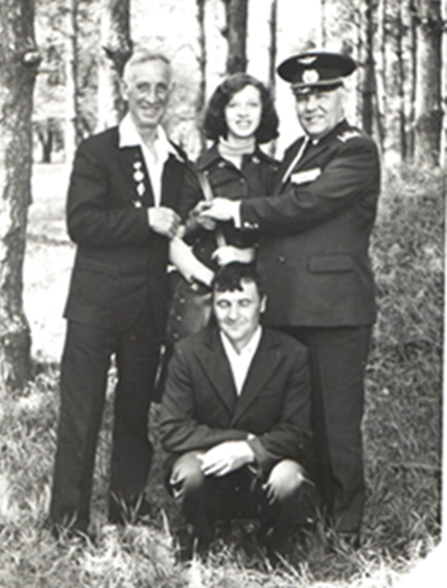
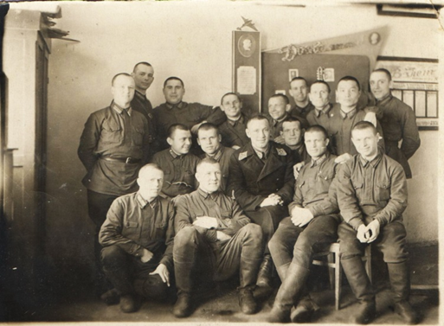

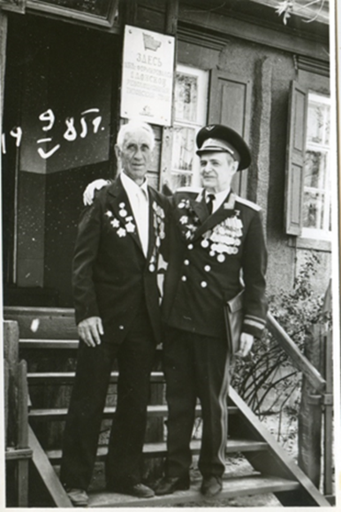
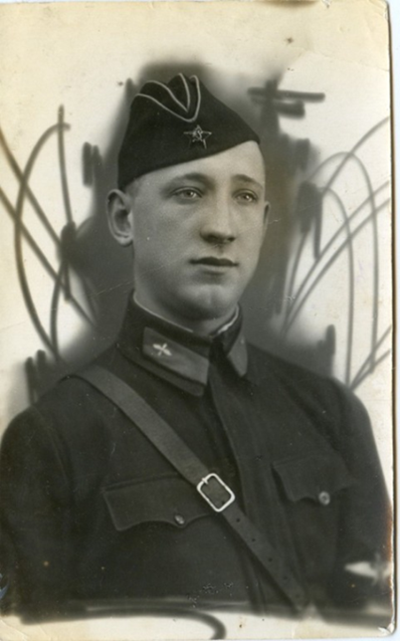

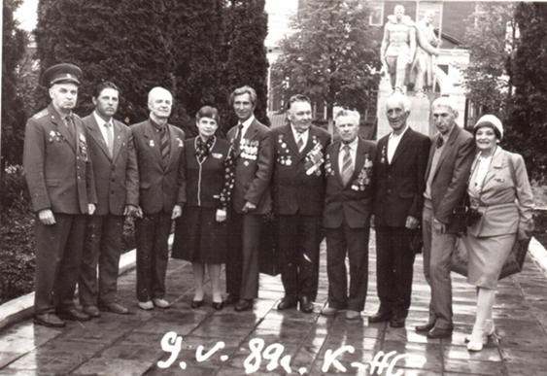

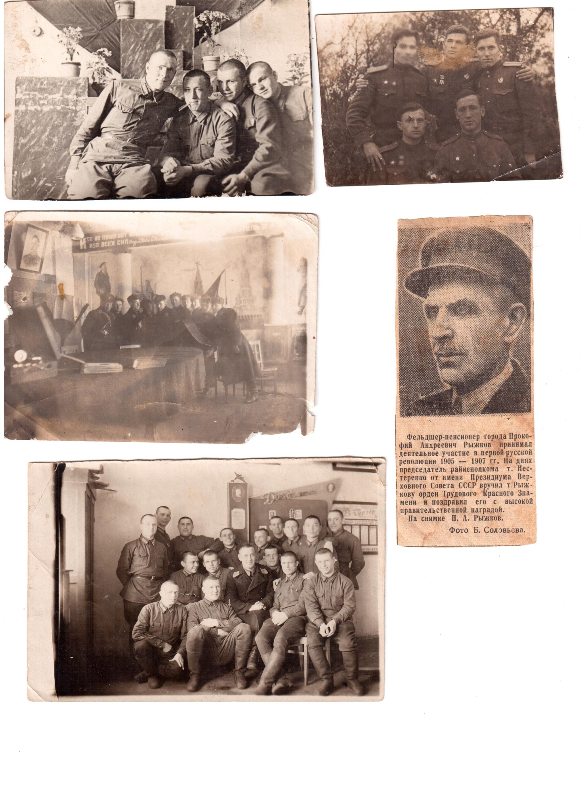
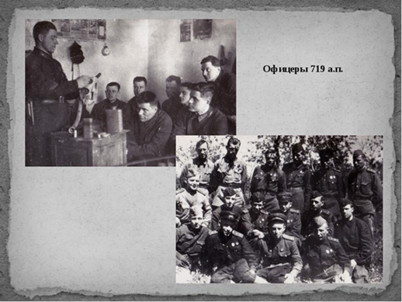
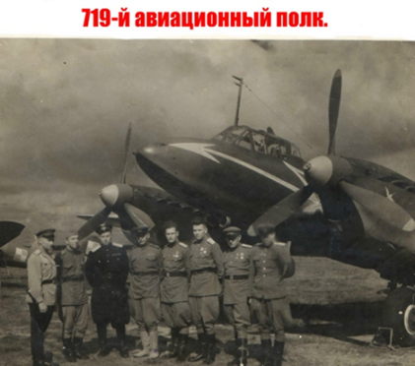

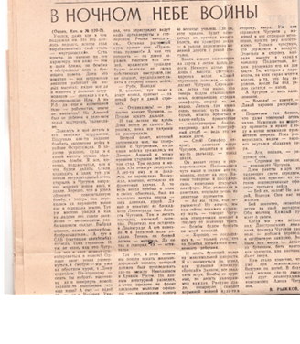
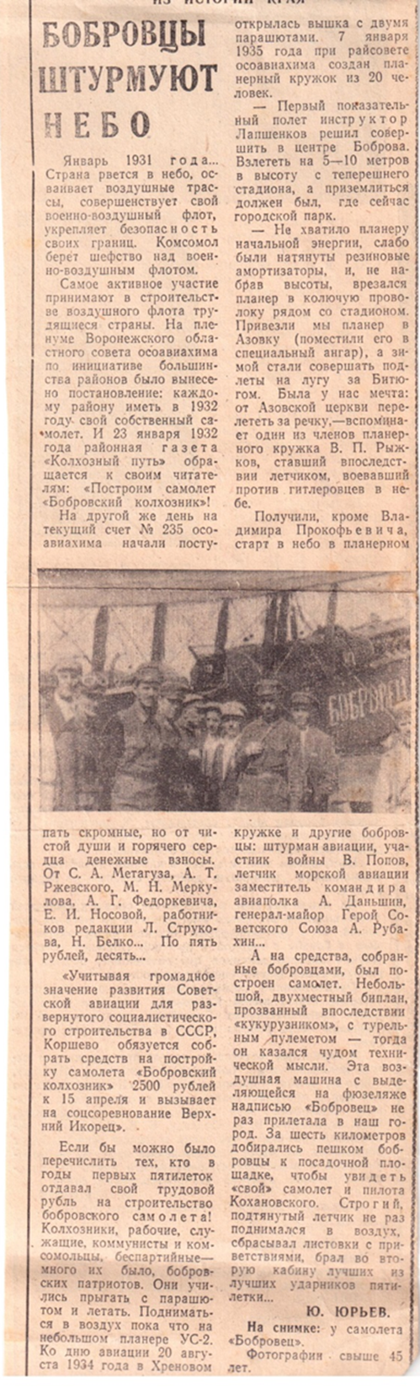
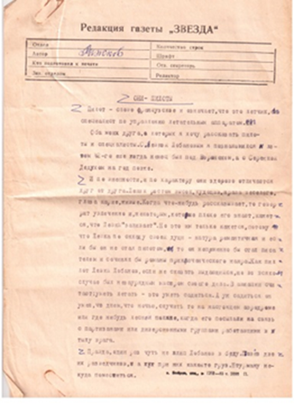
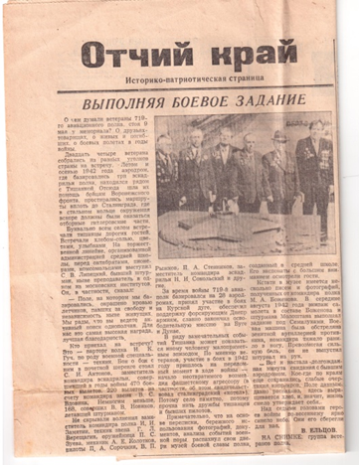

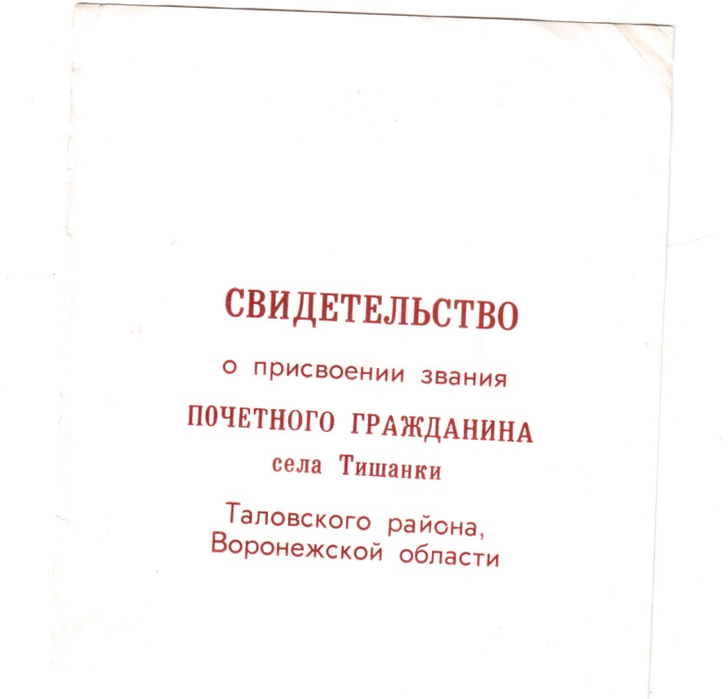
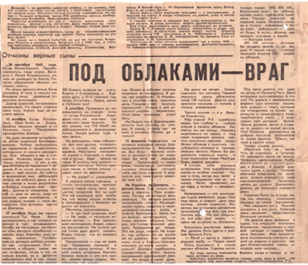
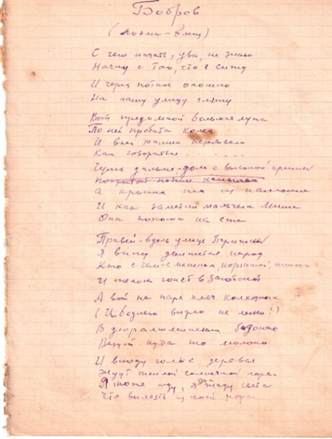
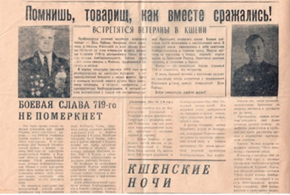
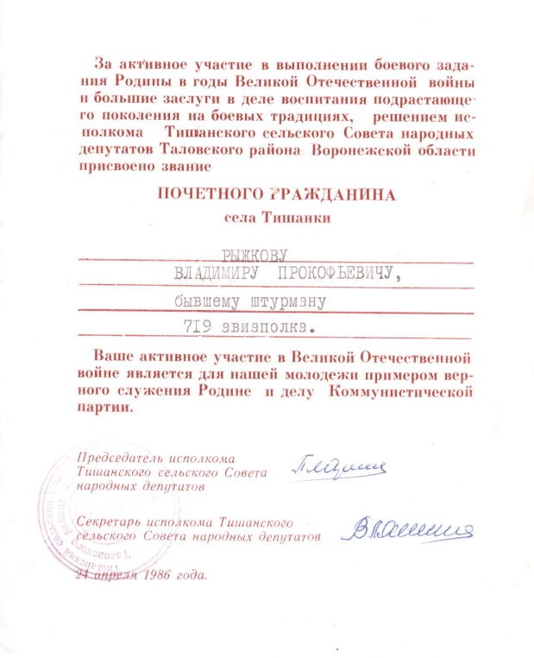

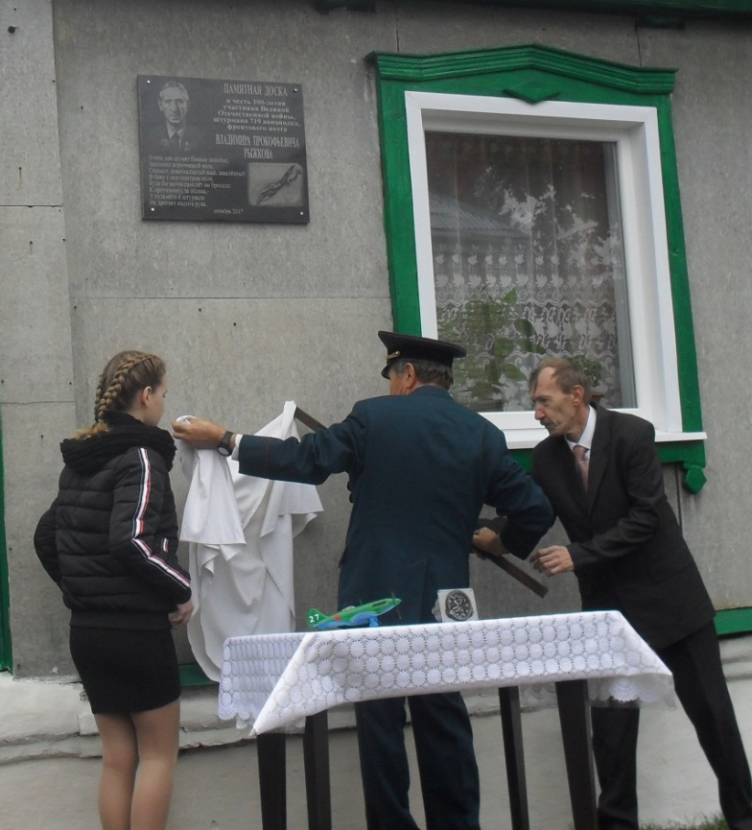
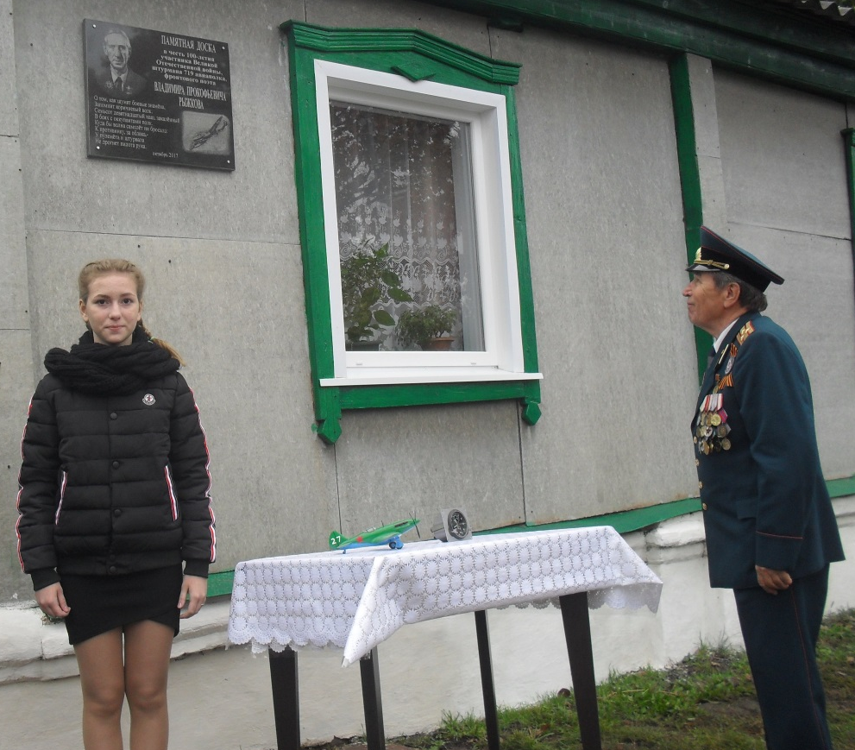
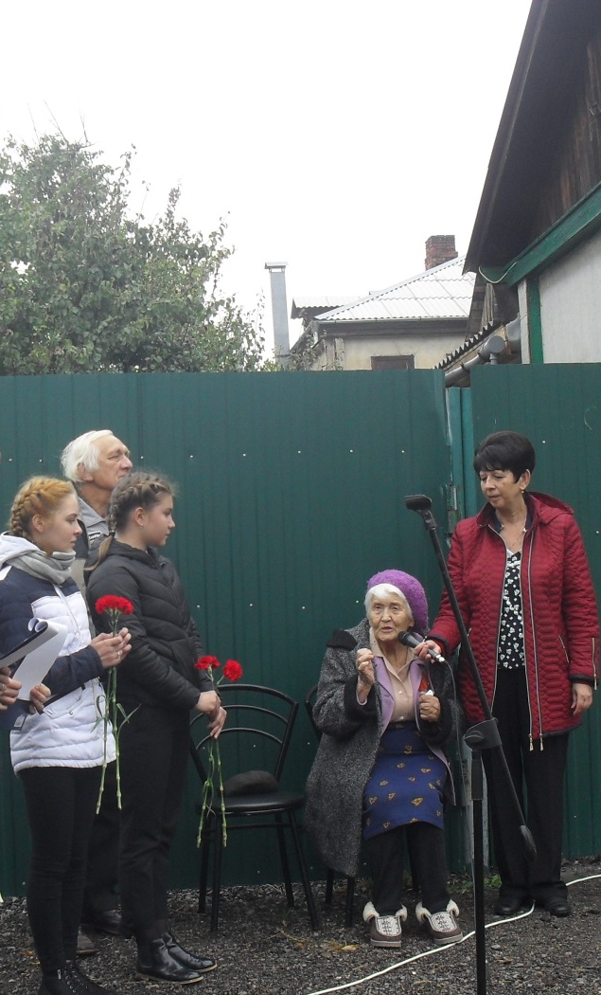
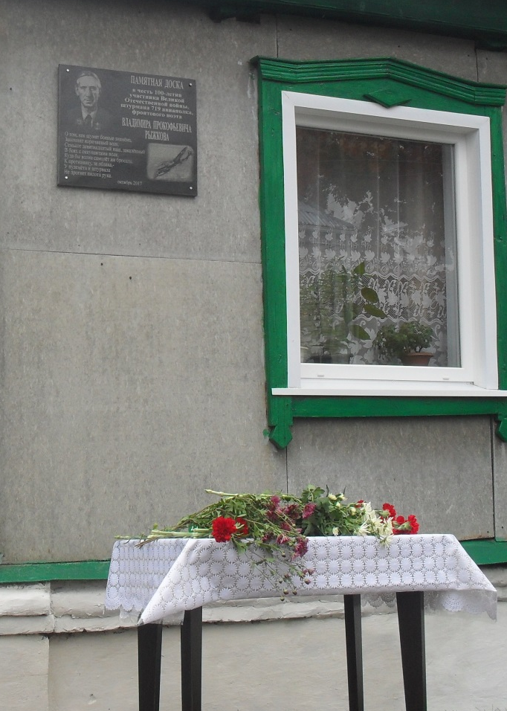
Приложение 2

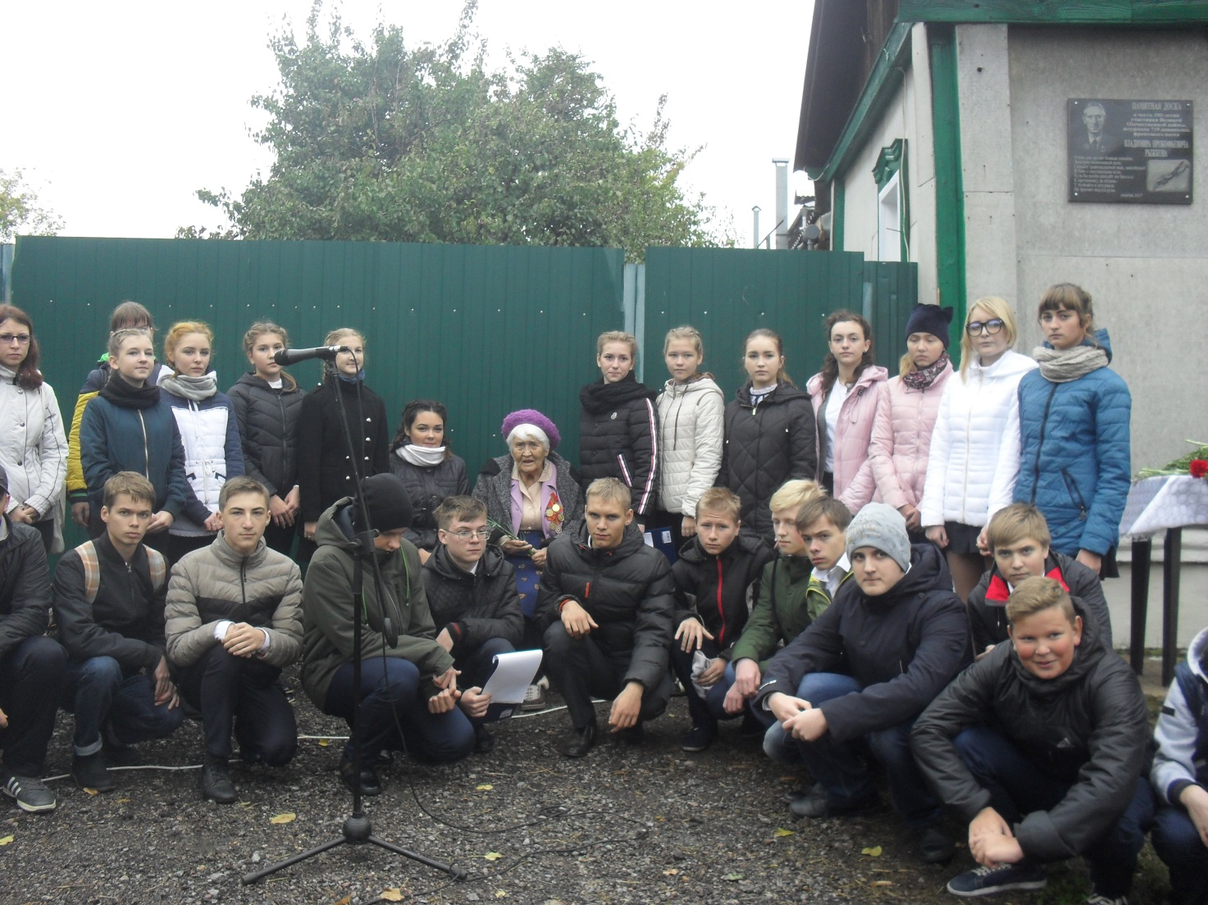
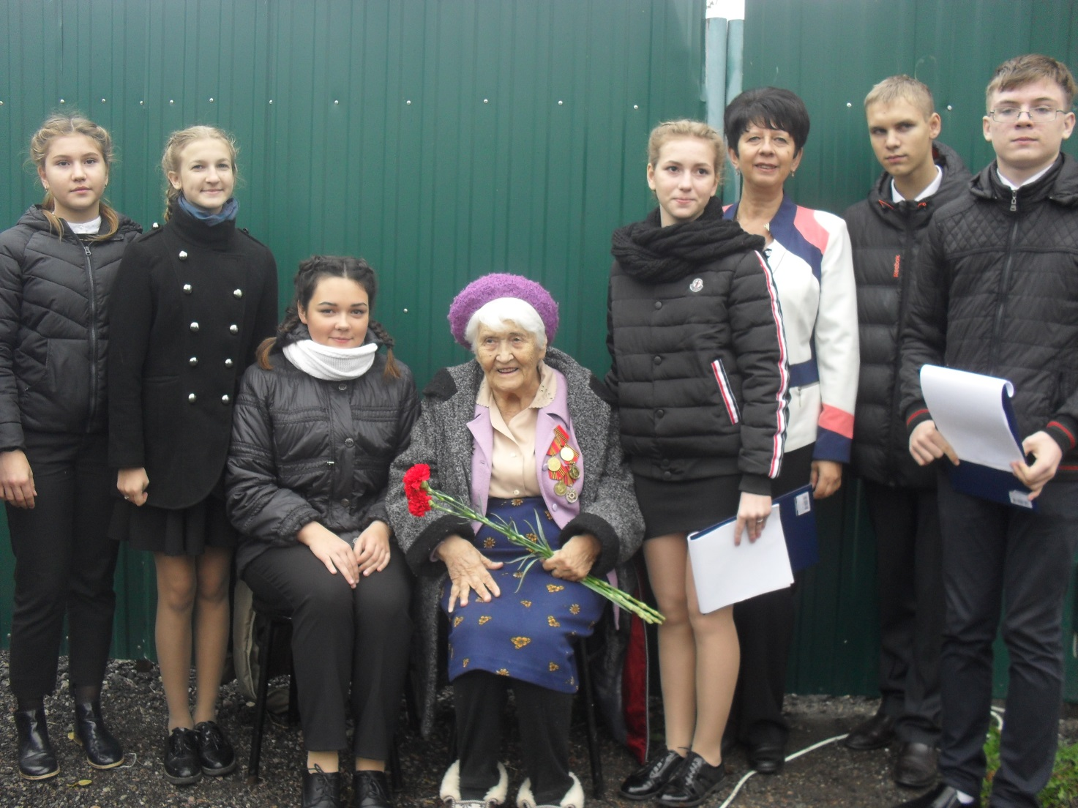
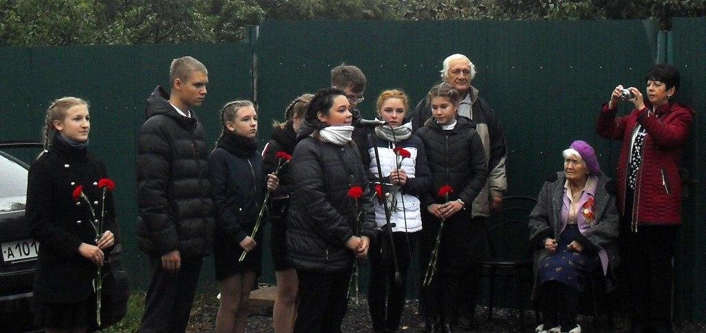
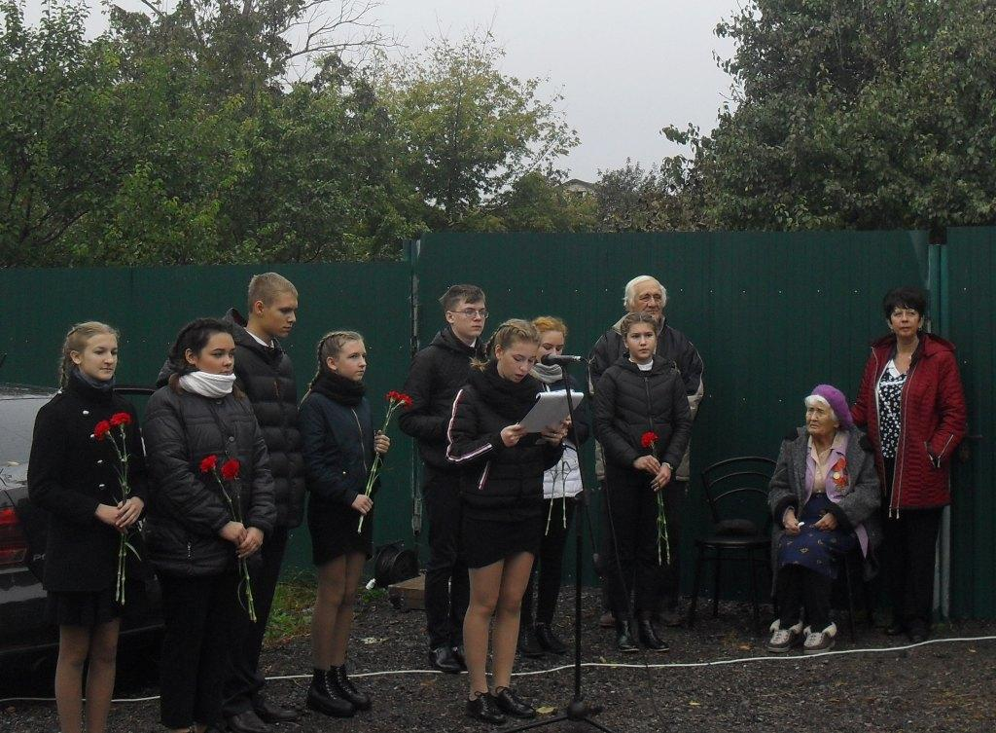

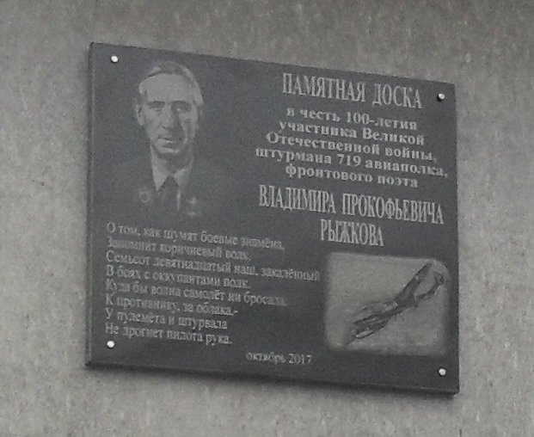
Приложение 3
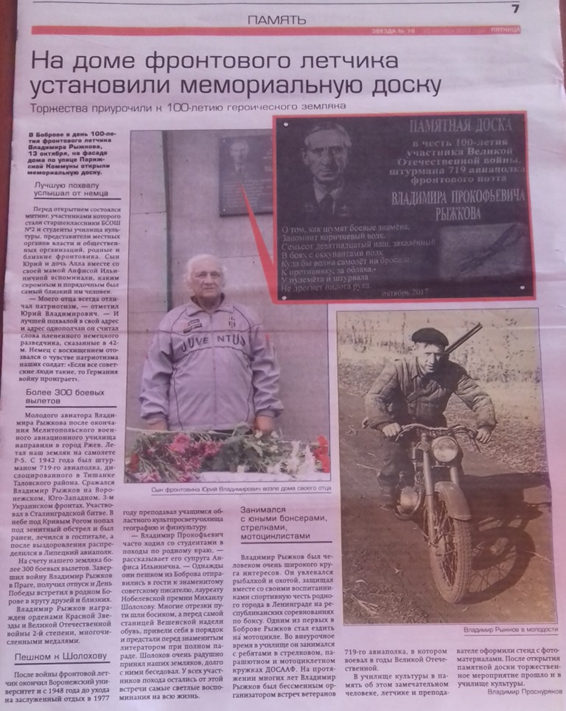

Приложение 4
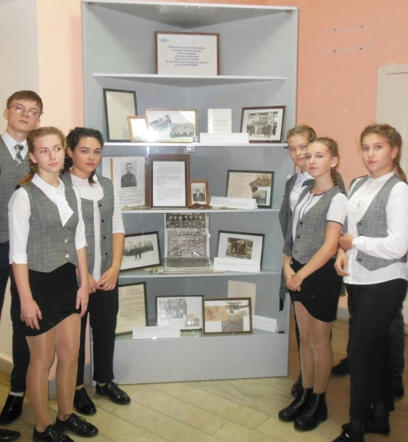
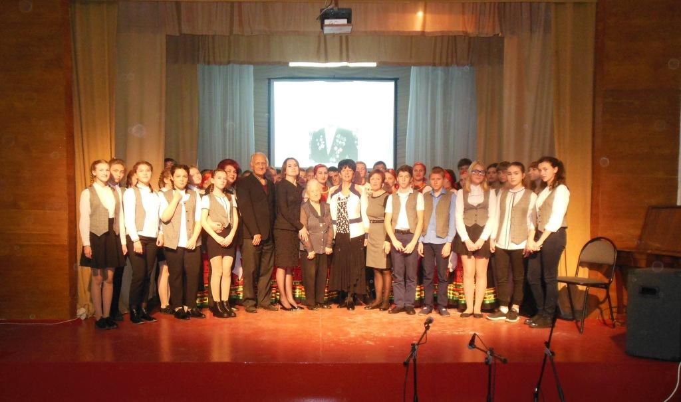

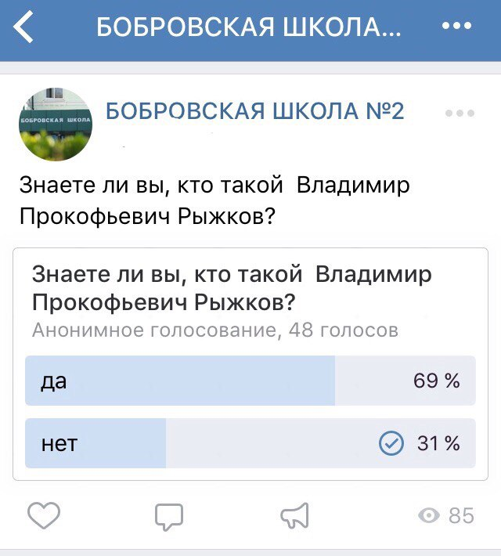
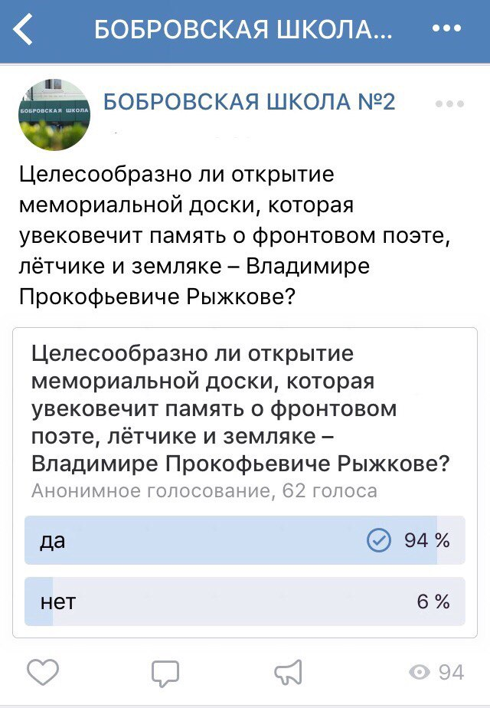
Приложение 5

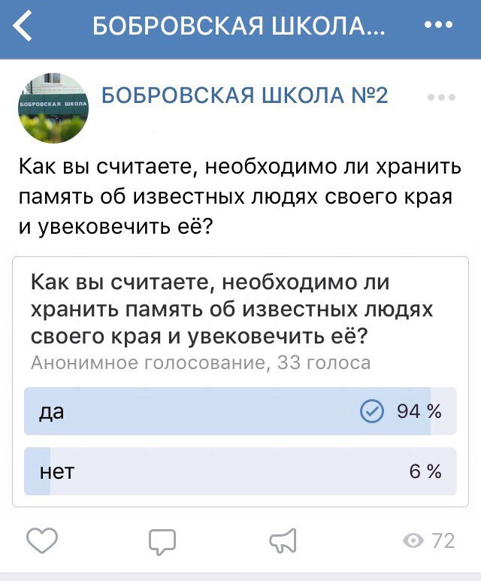

Приложение 6
Стихи В.П.Рыжкова
НА ОХОТЕ
Вы послушайте, ребятки,
Быль о серой куропатке,
Быль о птичке невеликой,
Быль о курочке о дикой
Раз-два, раз-два
Про нее пойдет молва.
Как-то раз зимой холодной И усталый, и голодный
По дороге полевой Шел с охоты я домой.,.
Раз-два, раз-два
Ноги тянешь, как дрова.
Вдруг смотрю возле мосточка
На бугре чернеет точка.
Может, кочка, может - нет,
Может быть какой предмет.
Раз-два, раз-два,
Соображает голова.
Подхожу я, братцы, ближе...
Мать честная! Что ж я вижу...
Эта кочка не простая: Куропаток серых стая.
Раз-два, раз-два,
Рубану по ним-ка я!
Но пока патрон задвинул,
Но пока ружьишко вскинул, Стая фыркнула, снялась И над полем понеслась! Раз-два, раз-два,
Дичи нет, одни слова!

Письмо однокласснику, Александру Маликову
Здравствуй, Саша! С Новым годом!
С новым счастьем, светлым днем!
До Победы ведь немного,
Мы, конечно, доживем!
Жизнь моя идет, как прежде: Ночь в трудах, а день во сне.
Так и некогда бывает Помечтать наедине.
Ну, воюю. И неплохо.
Нет, последним не бывать!
За два года с половиной Научился воевать.
Вот вчера пошел я с другом На разведку к немцам в тыл.
Там немецкий эшелон Крепко-накрепко накрыл.
Вы на севере. Прохладно,
Льды, сиянье, мрак и тьма...
А у нас так нет и снега,
Что же это за зима?!
Любо- дорого и мило... (Размечтался - вот те на)
Только не дает покоя Распроклятая война.
Век же ей не быть проклятой,
Фрицу долго не прожить.
Так что нам с тобою, Сашка,
Не приходится тужить.
Не скучай вдали от мира На неведомых снегах.
Пусть твоя грохочет лира На днепровских берегах.
Ну, пока. До скорой встречи- Срок до ней уже не вечен;
Остаюсь всегда таков - Лейтенант В.П. Рыжков.

письмо
(другу-однополчанину Семену Липецкому).
Здравствуй, Сеня!
В минувшее воскресенье Ездил я в Тройню Проведать родню.
Об этом можно Сказать и в прозе:
Родня работает в колхозе,
Сваха — свекловичница,
На весь район отличница.
А сват - тот хват - Аж народный депутат!
Родня, как видишь, неплоха,
Как обойтись тут без стиха?
О молодых скажу три слова,
У них все к празднику готово.
И мне от Васи и от Нины Есть приглашенье на крестины.
Вот так-то!
Тройня, конечно, не Париж,
Нет ни Монмартра здесь, ни Сены, Но ты поверь мне, Сеня, тут Довольно весело живут.
И уж коль пойдет гулянка,
Будь это Май иль Рождество,
Или иное торжество,
То все гремит...
Жаль, я не Пушкин, не Державин, Чтоб описать, чем край наш славен!

ЖОРЕ ВАСИЛЬЕВУ
(другу-летчику, уроженцу г. Борисоглебска стихи к фотокарточке)
Дарю вам, сударь, образ оный.
Пред вами бледен я и сир.
Профессор вы авиационный,
А я есть бедный бомбардир.
Да не беда! Сочтемся славой!
Не забывай, как мы с тобой Шли над донецкими степями,
Вели над Миллерово бой...
Благодарю же за науку Тебя, соратник боевой,
Дал бог тебе златые руки И не обидел головой...
Всего же доброго, родной!

Приложение 7
Сценарий митинга «Открытие мемориальной доски
участнику ВОВ, лётчику, фронтовому поэту, уроженцу г. Боброва,
Владимиру Прокофьевичу Рыжкову»
Дата 13 октября 2017 года
Митинг проходит у дома поэта. Приглашены ученики школы , близкие люди Владимира Прокофьевича, его друзья и администрация, жители города
Пока память жива!
Чтец 1. Отгремели давно залпы наших орудий,
А в воронке от бомбы трава-мурава...
Но войну не забыли суровые люди
И смеются сквозь слезы,
Ведь память жива!
Чтец 2. Они помнят походы и дальние страны,
И простые, от сердца, народа слова.
Помнят лица друзей, уходивших так рано.
Их слова и улыбки -
Ведь память жива!
Чтец3. Они помнят весну 45-го года...
Закружилась от счастья тогда голова!
Ликовал весь народ кроме тех, кто гибли в походах,
Но всё помнят друзья их,
Ведь память жива!
Чтец 4. Эта память корнями уходит всё глубже,
И шумит на ветвях, зеленея, листва...
Её времени бег никогда не заглушит!
Ведь душа молода,
Пока память жива!
Ведущий 1. Добрый день, уважаемые жители г. Боброва, гости, учителя и учащиеся!
Ведущий 2. Добрый день, дорогие друзья! Сегодня мы собрались на торжественное событие - открытие мемориальной доски в честь памяти о замечательном человеке, нашем земляке, участнике ВОВ, лётчике, фронтовом поэте Рыжкове Владимире Прокофьевиче
Ведущий 1.Митинг, посвященный открытию мемориальной доски участнику ВОВ, лётчику, фронтовому поэту
Владимиру Прокофьевичу Рыжкову объявляется открытым!
Ведущий 1. Сегодня на торжественном митинге присутствуют почетные гости: (представление гостей)
1. Заместитель руководителя отдела образования Бобровского муниципального района Александр Тимофеевич Шахов
2. Заместитель главы администрации городского поселения город Бобров Елена Александровна Трезинская
3. Председатель совета ветеранов войны и труда Бобровского муниципального района Алексей Тимофеевич Зимовец
4. Настоятель Покровского храма Отец Георгий
5. Родные и друзья Владимира Покофьевича
Чтец 1. «Жил некогда в нашем Боброве»…
Пишу и кончаю на том,
Пусть вечною памятью будет
Баллада о хлопце простом.
Ведущий 1. Владимир Прокофьевич родился 13 октября 1917 года в семье учителя и фельдшера. Окончил Бобровскую среднюю школу. Обучаясь в школе, увлекался моделированием самолетов, даже попробовал совершить полет. В это же время Владимир Прокофьевич пробует писать стихи и посещает литературный кружок под руководством Евгении Гавриловны Соловьевой.

Ведущий 2. За год до войны заканчивает Ржевское летное училище. Мечта летать сбылась.
С первых дней Великой Отечественной Рыжков пошёл защищать свою Родину. Защищал подступы к Москве. Когда немцев погнали от Москвы, их 719 авиаполк был переброшен на Воронежский фронт. Рыжков - ночной штурман, и полковой поэт.
Чтец 6. Лишь только стемнеет,
И вплоть до рассвета,
Ночами, в туман и пургу,
Летят самолёты
Зелёного цвета
За Доном бомбить по врагу.
Чтец 7. Письмо сокласснику, Александру Маликову
Здравствуй, Саша! С Новым годом!
С новым счастьем, светлым днем!
До Победы ведь немного,
Мы, конечно, доживем!
Жизнь моя идет, как прежде:
Ночь в трудах, а день во сне.
Так и некогда бывает
Помечтать наедине.
Ну, воюю. И неплохо.
Нет, последним не бывать!
За два года с половиной
Научился воевать.
Вот вчера пошел я с другом
На разведку к немцам в тыл.
Там немецкий эшелон
Крепко-накрепко накрыл.
Вы на севере. Прохладно,
Льды, сиянье, мрак и тьма...
А у нас так нет и снега,
Что же это за зима?!
Любо- дорого и мило...
(Размечтался - вот те на)
Только не дает покоя
Распроклятая война.
Век же ей не быть проклятой,
Фрицу долго не прожить.
Так что нам с тобою, Сашка,
Не приходится тужить.
Не скучай вдали от мира
На неведомых снегах.
Ведущий 1. Базировался 719 авиаполк в с. Тишанка Таловского района. Чтобы знали родители, где воюет их сын, он однажды сбросил букет цветов с запиской. Жители ул. Пролетарской принесли его родителям на ул. Парижская Коммуна.
Владимир Прокофьевич закончил войну в Праге. После победы принялся за учебу и земную работу. Окончил Воронежский университет, географический факультет. Все трудовые годы проработал в Бобровском культпросветучилище, где преподавал географию и физкультуру. Изучал родной край, знакомил с ним студентов. Турпоходы, турпоходы, турпоходы. Самым дальним был пеший поход в станицу Вешенская, на родину писателя М.А. Шолохова.
14 октября 1994 года Владимира Прокофьевича не стало.
Ведущий 1. Слово предоставляется председателю совета ветеранов войны и труда Бобровского муниципального района Алексею Тимофеевичу Зимовцу
Ведущий 2. Слово предоставляется Настоятелю Покровского храма
Отцу Георгию
Ведущий 1. Слово предоставляется участнице ВОВ, ветерану педагогического труда, жене Владимира Прокофьевича Рыжковой Анфисе Ильиничне
Ведущий 1. Слово предоставляется сыну участника ВОВ, лётчика, фронтового поэта Рыжкову Юрию Владимировичу
Ведущий 2. Слово предоставляется дочери Владимира Прокофьевича Баксуковой Алле Владимировне (с песней «Пилоты»
Ведущий 1 .
Неугасима память поколений
И память тех, кого мы свято чтим,
Давайте вспомним на мгновенье
И в скорби постоим и помолчим.
Прошу почтить память нашего земляка, участника ВОВ, лётчика, фронтового поэта Рыжкова Владимира Прокофьевича минутой молчания.
минута молчания (метроном).
Ведущий 2. Право открыть мемориальную доску предоставляется Алексею Тимофеевичу Зимовцу и ученице Мельниковой Виктории.
Ведущий 2. Мы хотим сказать большое спасибо спонсору нашего проекта
Директору ИП «Ритуальные услуги» Борисову Борису Борисовичу,
который проявил инициативу и помог в изготовлении мемориальной
доски.
Ведущий 1.
Человек живёт во имя жизни
Любит жизнь, науку и людей
Остаётся память у Отчизны
Из трудов, открытий и идей
И, неся цветы к мемориалу,-
Средь забот житейской суеты,-
Верим,- будут доброму началом
Символ нашей памяти – цветы!
Ведущий 2. Уважаемые гости! Мы предлагаем возложить цветы к мемориальной доске.
Ведущий 1.
Бег времени не остановишь, и не изменишь ничего…
Нет с нами тех, кто дорог сердцу, чей образ в памяти ещё…
Плывут их души облаками, и слёзы льют грибным дождём,
И наблюдают, наблюдают за тем, как мы вот здесь живём…
Дают советы в сновиденьях, оберегают от беды…
А мы …порой не замечаем слова средь бренной суеты…
Но память – верный наш хранитель – даёт подсказки …и тогда…
Нам что-то в сердце вдруг напомнит: «Он с нами, здесь, и был всегда!»
Ведущий 1. Митинг, посвященный открытию мемориальной доски Рыжкову Владимиру Прокофьевичу, объявляется закрытым!

Список источников.
1.Материалы, предоставленные членами семьи Рыжкова В.П.
2. Стихи, письма В.П.Рыжкова
3.Фотоматериалы
4.Материалы из районной газеты «Звезда»
5. Архивные материалы из краеведческого городского музея

